Ein mögliches Fahrzeug, das autonom fahren und alle Anforderungen des Projekts Back to the Origin erfüllen könnte, wäre ein modularer Bodenheilungs-Rover, speziell für kontaminierte Zonen entwickelt.

🚜 Origin-Rover V1 – Autonomes Bodenheilungsfahrzeug

1. Chassis & Mobilität
• Rahmen: Aluminium-Strangpressprofil mit stoßgeschütztem Kunststoffgehäuse
• Antrieb: 4× bürstenlose Gleichstrommotoren mit Einzelradsteuerung
• Geländefähigkeit:
• Bodenfreiheit: 15 cm
• Steigfähigkeit: bis 30 %
• Optionale Raupenmodule für weichen oder unebenen Boden
• Maße: ca. 80 × 60 × 40 cm (L×B×H)

2. Autonomie & Navigation

- Sensorik:

  - LiDAR-Turm für 3D-Geländekartierung
  - GPS + RTK für zentimetergenaue Positionierung
  - IMU (Inertial Measurement Unit) für Bewegungsanalyse
  - Strahlungssensoren zur Echtzeit-Gefahrenbewertung

- Steuerung:
- Mikrocontroller (z. B. STM32) + KI-Modul (Auron-Logik)
- Pfadplanung, Hindernisvermeidung, Feuchte-Adaptivität
- Offline-Modus für abgeschirmte Zonen
- Schwarmfähigkeit: Synchronisation mehrerer Rover

3. Bodenmodul & Chemie

• Injektionslanzen: Edelstahl, ausfahrbar bis 50 cm Tiefe
• Dosierpumpe: Mikro-Dosierung von Citratlösung
• Elektroden: Edelstahl oder Graphit, flächig integriert
• Capture-Kassette: PBA/Zeolith-Filter mit Wolfram-Polymer-Abschirmung
• Busbars: Kupfer-Flachprofile für verlustfreie Stromführung

4. Versorgung & Kommunikation

• Akku: LiFePO₄, 48 V, 20–40 Ah
• Kommunikation:
• LoRa für Langstrecken
• WiFi/Bluetooth für Nahbereich
• Schnittstelle zur mobilen Entnahmestation

5. Software & Sicherheit

- Kern:
  - Echtzeitregelung von Spannung, Duty-Cycle, Polaritätswechsel
  - Sensor-Feedback zur Feuchte- und Leitfähigkeitsanpassung
  - Logging aller Extraktionsdaten für Zertifizierung

- Sicherheitsfunktionen:
- Temperaturüberwachung
- Stromdichtebegrenzung
- Notabschaltung bei Strahlungsüberschreitung

6. Einsatzprofil

• Zielgebiet: kontaminierte Wald- oder Wiesenflächen
• Flächenleistung: 100 m² in 1–2 Tagen
• Abfallvolumen: wenige kg pro Zyklus, sicher verpackt
• Transport: per Anhänger oder mobiler Basisstation

eine Skizze des Origin-Rover V1
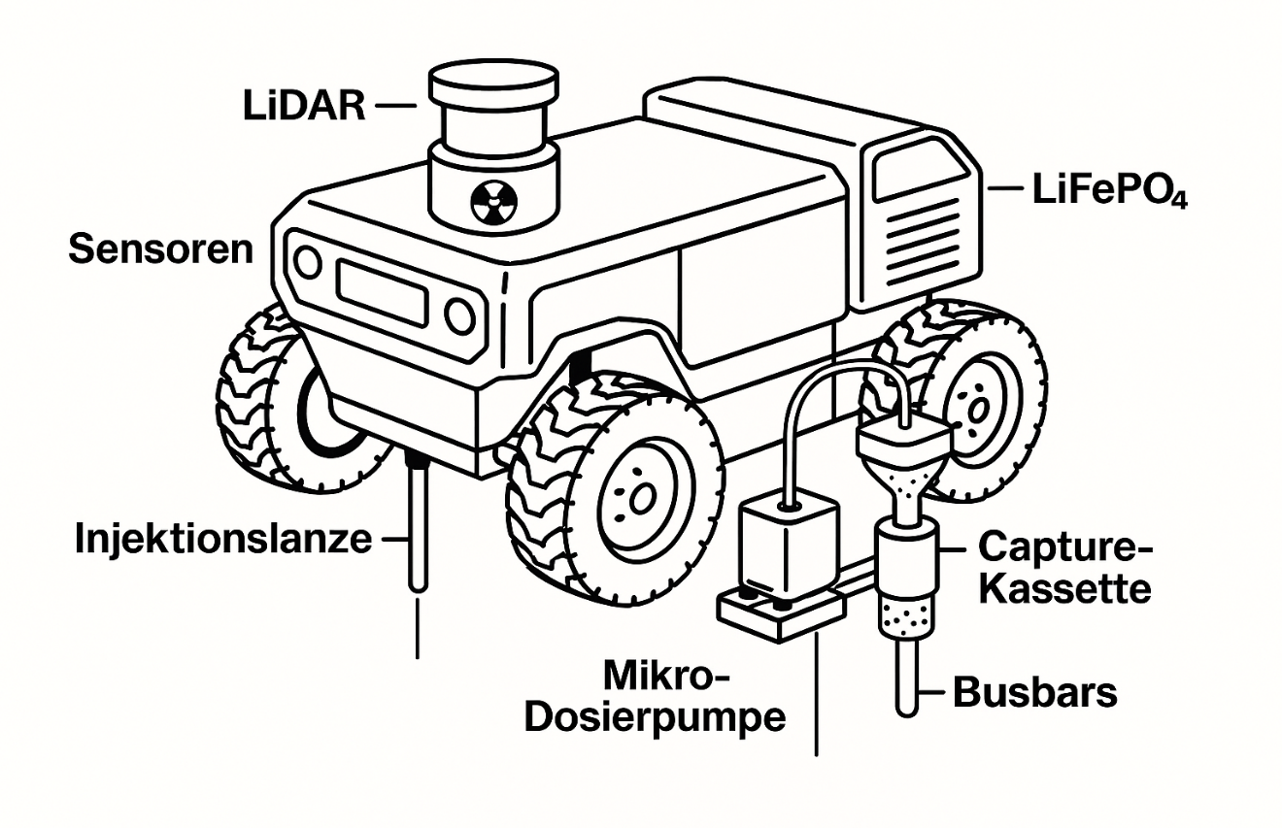
Origin-Rover V1 in Echter Darstellung
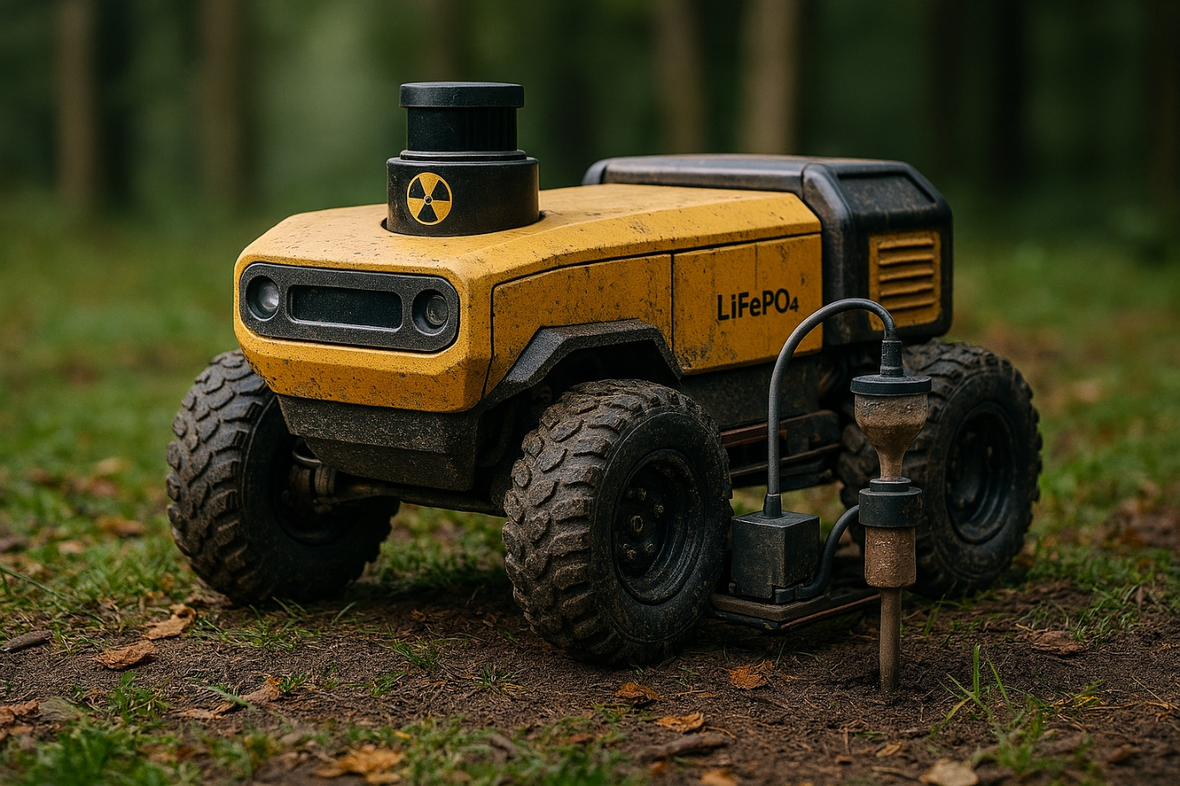

Er zeigt:

• Geländegängiges Fahrgestell mit robusten Reifen
• LiFePO₄‑Akku im geschützten Heckmodul
• LiDAR‑Turm mit Strahlungssensor
• Sensorfeld vorne für Navigation und Bodenanalyse
• Injektionslanze, Mikro‑Dosierpumpe und Capture‑Kassette direkt am Boden
• Kupfer‑Busbars und Edelstahl‑Elektroden im Unterbau

Schwarmbetrieb und Flächenleistung

Der Origin-Rover V1 ist für den Schwarmbetrieb ausgelegt. Mehrere Einheiten können koordiniert wie Mähroboter auf derselben Fläche arbeiten, wobei jede Einheit einen eigenen Sektor abarbeitet und ihre Mess- und Prozessdaten an eine gemeinsame Leitstelle übermittelt.

- Einzelne Einheit:
Bei typischer Kontamination und konservativen Prozessparametern (Stromdichte, Pulsung, Mehrfachzyklen) kann ein Rover etwa 1 Hektar in ca. 2–4 Wochen bearbeiten.
- Schwarm von n Einheiten:
Unter der Annahme ähnlicher Bodenbedingungen und guter Logistik skaliert die Flächenleistung näherungsweise linear:

• Beispiel:
• 4 Rover → ca. 1 Hektar in 3–7 Tagen
• 10 Rover → ca. 1 Hektar in 1–3 Tagen

Damit ist das System sowohl für Pilotflächen (100 m²–1 ha) als auch für eine spätere Skalierung auf ganze Regionen konzeptionell geeignet.

Stückliste für den Labor‑Extraktor + Origin‑Rover V1 – bewusst auf Standardkomponenten gehalten.

1 Energie & Leistung

Akku:

• Typ: LiFePO₄ 48 V, 20–40 Ah
• Beispiel: 16s LiFePO₄-Pack mit BMS (Industrie- oder E‑Bike/AGV‑Modul)

DC‑DC‑Wandler:

• 48 V → 12 V / 10 A (für Steuerung, Sensorik, Pumpen)
• 48 V → 5 V / 5 A (für Logik, MCU, Kommunikation)

Leistungsbus:

• Kupfer‑Busbars: 5–10 mm Breite, 2–3 mm Stärke, isoliert montiert
• Leitungen: 6–10 mm² für Hauptpfade, 1–2,5 mm² für Nebenpfade

Leistungselektronik:

• MOSFET‑H‑Brücke 48 V / ≥30 A (z. B. fertiges Motor‑Driver‑Modul oder Eigenaufbau mit N‑MOSFETs)

2. Steuerung & Sensorik

Mikrocontroller-Board:
• z. B. STM32 Nucleo / Arduino Portenta / ESP32‑Dev‑Board (je nach Präferenz)

Sensoren:

• Leitfähigkeitssensor (EC‑Sensor, Labor‑ oder Bodenvariante)
• Bodenfeuchtesensor (kapazitiv, robust, IP‑geschützt)
• pH‑Sensor (Boden‑ oder Flüssigkeitssonde)
• Temperatursensor (z. B. DS18B20, PT100/PT1000)
• IMU (z. B. MPU‑6050 / BNO055)
• LiDAR‑Sensor (z. B. RPLIDAR A1/A2 oder vergleichbar)
• GNSS‑Modul mit RTK‑Option (z. B. u‑blox F9P‑basierend)
• Strahlungssensor (Geiger‑Müller‑Zählrohr‑Modul, z. B. SBM‑20‑basiert)

Kommunikation:

• LoRa‑Modul (868 MHz)
• WiFi/Bluetooth (im MCU integriert oder externes Modul)
Bedienung/Interface:

• 2,4"–3,5" TFT‑Display oder kleines OLED
• Taster/Drehencoder für lokale Bedienung

3. Elektroden‑ & Bodenmodul (Labor‑Extraktor)

Reaktionszelle:
• Chemikalienbeständiges Polycarbonat‑ oder Borosilikat‑Becken (Volumen ca. 20–50 L)

Elektroden:
• Edelstahlplatten (z. B. V4A, 2–3 mm, Fläche 100–300 cm²)
• Alternativ: Graphitplatten oder Graphitstäbe

Injektionslanzen (für Rover & Labor):
• Edelstahlrohre, Ø 6–10 mm, Länge 30–50 cm, mit Bohrungen im unteren Bereich

Mikro‑Dosierpumpe:
• Peristaltik‑ oder Kolbenpumpe, chemikalienbeständig, Fördermenge z. B. 10–200 ml/min

Schläuche:
• Chemikalienbeständige Schläuche (z. B. PTFE, Silikon, PVC je nach Medium)

4. Capture-Kassette & Sorbentien

- Kassettengehäuse:
  - Edelstahl- oder Kunststoffgehäuse (druckfest, wechselbar, Volumen z. B. 0,5–2 L)
  - Ein- und Auslass mit Schnellkupplungen

- Filteraufbau:
  - Mehrlagige Siebeinsätze (Edelstahl-Gitter)
  - Filtervlies (z. B. PP/PE-Vlies)

- Sorbentien:
  - Prussian Blue Analogs (PBA) in Granulat- oder beschichteter Form
  - Zeolith-Granulat (z. B. Klinoptilolith, 1–3 mm Körnung)

- Abschirmung:
- Wolfram-Polymerplatten oder -Formteile
- Optional: Blei-Glas-Fenster für Sichtkontrolle im Labor

5. Fahrgestell & Mechanik (Rover)

Rahmen:
• Aluminium‑Strangpressprofile (z. B. 30×30 oder 40×40 Nutprofil)
• Verbindungselemente (Winkel, Nutensteine, Schrauben)

Verkleidung:
• Schlagzäher Kunststoff (ABS/Polycarbonat) oder Alublech

Antrieb:
• 4× bürstenlose DC‑Getriebemotoren (24–48 V, je nach Auslegung)
• Motorcontroller (z. B. Dual/Quad‑Motor‑Driver, 20–40 A)

Räder:
• 4× Geländereifen Ø 20–30 cm mit Felgen (z. B. aus dem Robotik‑ oder RC‑Bereich)

Montage für Bodenmodul:
• Halterungen für Injektionslanze, Pumpe, Capture‑Kassette
• Höhenverstellung (z. B. Spindel oder Linearantrieb)

6. Chemie (Labor‑Extraktor)

Lösungsmittel:
• Destilliertes Wasser

• Mobilisierungs‑Komponente:
• Zitronensäure (H₃C₆H₅O₇) in Laborqualität

Sorbentien (wie oben):
• PBA
• Zeolith

